Министерство образования Республики Беларусь
Учреждение образования
«Брестский Государственный технический университет»
Кафедра ИИТ

Лабораторная работа №1
По дисциплине «Модели решения задач в интеллектуальных системах»
Тема: «Реализация многослойного персептрона для решения задачи «исключающее ИЛИ»

Выполнила:
Студенты 4 курса
Группы ИИ-25
Невдах В.Р.
Проверил:
Андренко К. В.

Брест 2026

Цель работы: Реализовать многослойный персептрон (MLP) архитектуры 2-2-1 с сигмоидной функцией активации для решения задачи типа «исключающее ИЛИ» (XOR), в которой входные и выходные значения представлены не бинарными 0 и 1, а произвольными вещественными (целыми) числами из диапазона от −10 до 10, соответствующими логическим классам 0 и 1. Провести сравнение эффективности обучения и качества решения задачи многослойным персептроном в сопоставлении с однослойным персептроном, показав принципиальную линейную неразделимость задачи XOR.
Ход работы:
Вариант 10
Реализовать многослойный персептрон архитектуры 2-2-1 (2 входных нейрона, 2 нейрона скрытого слоя, 1 выходной нейрон) с сигмоидной функцией активации на всех слоях.
Реализовать алгоритм обучения сети методом обратного распространения ошибки (backpropagation) в онлайн-режиме (обновление весов после каждого примера).
Обучить сеть на полной таблице истинности (4 примера) своего варианта до достижения заданного критерия остановки по суммарной ошибке Es ≤ Ee.
Реализовать и обучить однослойный персептрон (без скрытого слоя, один сигмоидный нейрон) на тех же данных и зафиксировать результат его обучения.
Сравнить многослойный и однослойный персептроны по следующим критериям:
- количество эпох до сходимости (либо факт недостижения критерия остановки за заданное максимальное число эпох),
- итоговая суммарная ошибка, точность (accuracy) воспроизведения всех 4 примеров таблицы истинности.
Реализовать режим функционирования обученной сети: пользователь вводит пару чисел (A, B) из диапазона [−10; 10] (не обязательно совпадающих с c0 и c1), сеть выдаёт выходное значение ŷ и указывает, к какому классу (c0 или c1) оно ближе.
Сформулировать вывод по результатам сравнения (см. вопросы ниже).
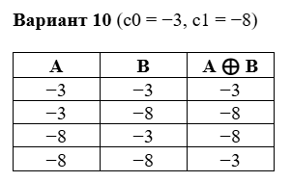

Архитектура:
1. Многослойный персептрон (MLP 2-2-1)
Данная сеть способна решать нелинейные задачи (в частности, XOR) благодаря наличию скрытого слоя.

Входной слой: 2 нейрона (соответствуют входам A и B).

Скрытый слой: 2 нейрона.

Выходной слой: 1 нейрон (выдает итоговое значение).

Всего обучаемых параметров (весов и смещений): 9

Вектор смещений для скрытого слоя: 2 параметра.

Смещение выходного нейрона: 1 параметр.

Итого: 4 + 2 + 2 + 1 = 9.

2. Однослойный персептрон (SLP 2-1)
Данная сеть является линейным классификатором и не имеет скрытых слоев.

Входной слой: 2 нейрона (соответствуют входам A и B).

Выходной слой: 1 нейрон.

Скрытый слой: отсутствует.

Всего обучаемых параметров (весов и смещений): 3

Смещение выходного нейрона: 1 параметр.

Итого: 2 + 1 = 3.
Результат

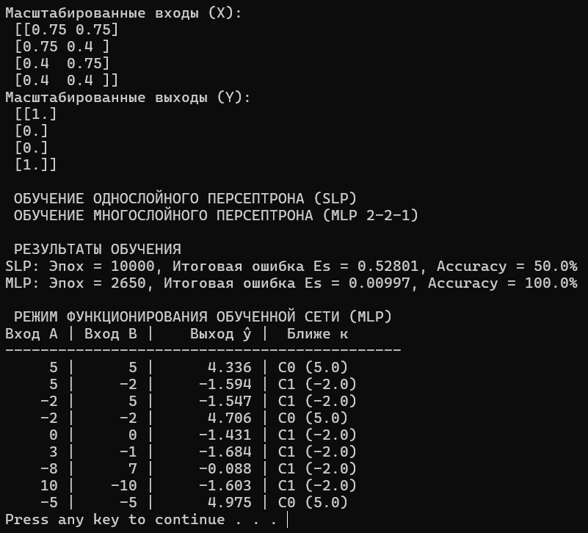
Вопросы:
1. Смог ли однослойный персептрон решить задачу XOR? Объясните полученный результат с точки зрения линейной разделимости данных.
Однослойный персептрон не смог решить задачу. Его точность осталась на уровне 50%, а ошибка застряла на значении ~0.25. Это объясняется тем, что SLP способен провести только одну прямую линию (гиперплоскость) в пространстве признаков. Задача XOR с классами -3 и -8 принципиально линейно неразделима: точки (-3, -3) и (-8, -8) (относящиеся к классу -3) находятся на диагонали, а (-3, -8) и (-8, -3) (относящиеся к -8) — на другой. Никакая одна прямая не сможет отделить одну диагональ от другой.

2. Смог ли многослойный персептрон 2-2-1 корректно решить задачу? За какое число эпох была достигнута сходимость?
Да, смог. Благодаря наличию скрытого слоя из двух нейронов сеть построила две пересекающиеся прямые, сформировав нелинейную границу (в форме «седла»). Сеть достигла 100% точности (Accuracy).

3. Как изменение диапазона выходных значений повлияло на процесс обучения и выбор функции активации выходного слоя?
Поскольку классы представлены числами -3 и -8 (выходящими за пределы стандартного диапазона сигмоиды от 0 до 1), потребовалось масштабирование (нормализация). Мы привели -3 к 0.9, а -8 к 0.1. Если бы мы попытались обучать сеть выдавать напрямую -3 и -8 через сигмоиду, она бы никогда не достигла этих значений (максимум 1 или 0), градиенты бы обнулились, и обучение бы остановилось. Масштабирование позволило использовать сигмоиду эффективно.

4. Почему для решения задачи XOR необходим хотя бы один скрытый слой?
Один нейрон (без скрытого слоя) может провести только одну разделяющую линию. Скрытый слой позволяет сети перейти в новое пространство признаков, где задача становится линейно разделимой. Два нейрона скрытого слоя создают два независимых линейных разбиения, а выходной нейрон логически комбинирует их (по принципу логического «И»), что и позволяет «вырезать» нужные области для классов -3 и -8.

5. Как результаты для числовых классов из диапазона [−10; 10] соотносятся с классическим случаем XOR (0 и 1)? Изменилась ли сложность задачи?
Результаты полностью аналогичны классическому XOR. С точки зрения топологии и математики, замена 0 и 1 на -3 и -8 — это просто линейный сдвиг и масштабирование (аффинное преобразование). Сложность задачи для нейросети не изменилась, однако она потребовала обязательного этапа предварительной обработки данных (масштабирования входов и выходов), без которого сигмоидная сеть не смогла бы обучиться.
Вывод: Реализовал многослойный для решения задачи XOR и сравнил с однослойным персептроном
.

